Německo – metodický list a řešení

Cílovou skupinou jsou žáci 2. stupně ZŠ s jazykovou úrovní A2, kteří budou prostřednictvím tohoto pracovního listu seznámeni se základními informacemi o Německu a jeho městech. Během práce na pracovním listu si rozšíří slovní zásobu v souvislosti s tímto tématem.

Tento pracovní list je navržen tak, aby byl použitý ve spojení s videem o Německu, protože některá cvičení na něj přímo odkazují. Jednotlivé úkoly na sebe nemusí nutně navazovat a umožňují formulaci individuálních odpovědí.

Cílová skupina: 2. stupeň ZŠ

Jazyková úroveň: A2

Pomůcky: internetové připojení, slovník, překladač

Státy Evropy: Německo

________________________________________________________
- Welche deutsche Bundesländer kennst du?
Jaké znáš německé spolkové země?

Baden-Württemberg, Berlin, Bremen, Hamburg, Bayern, Hessen, Brandenburg…

- Zeichne die Logos der deutschen Autos, die du kennst.
Nakresli loga německých aut, které znáš.

- Schau dir das Video an und beantworte die Fragen.
Podívej se na video a odpověz na otázky.

- Wie heißen die Gebirge die gleichzeitig zur Tschechischen Republik und zu Deutschland gehören?
Jak se jmenují pohoří, která patří k České republice a zároveň k Německu?
Böhmerwald und Erzgebirge

- Wie sieht das Wappen von Berlin aus?
Jak vypadá znak Berlína?
Berlin hat einen Bären in seinem Wappen.

- Wie heißt der bekannte deutsche Hafen?
Jak se jmenuje známý přístav v Německu?
- Hamburg
- Rotterdam
- Antwerpen

- Wie heißt die Hymne der Europäischen Union und wer hat sie geschrieben?
Jak se jmenuje hymna Evropské unie a kdo ji napsal?
Die Hymne der Europäischen Union heißt Ode an die Freude von Ludwig van Beethoven.

- Wo findet das Oktoberfest statt?
Kde se koná Oktoberfest?
- Berlin
- München
- Dresden

- Ergänze die fehlenden Vokabeln in der Tabelle!
Doplň chybějící slovíčka v tabulce!
TSCHECHISCH  ČESKY | DEUTSCH  NĚMECKY
sousední země | das Nachbarland
hlavní město | die Hauptstadt
dálnice | die Autobahn
vlajka | die Flagge
preclík | die Brezel
jazyk | die Sprache
Šumava | der Böhmerwald
pohoří | das Gebirge

- Wähle eine deutsche Stadt und schreibe ein paar Sätze über sie.
Vyber si jedno německé město a napiš o něm pár vět.
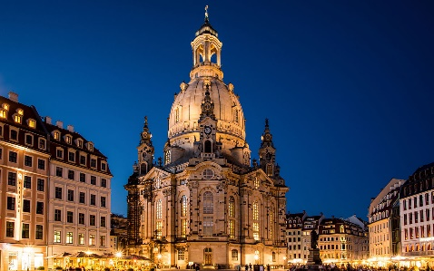
München ist die bayerische Landeshauptstadt. Diese Stadt ist weltweit bekannt für ihr Oktoberfest, das größte Volksfest der Welt, bei dem Besucher traditionelle bayerische Speisen und Getränke genießen können. München ist bekannt für ihr reiches kulturelles Erbe und ihre schönen Parks. Der Marienplatz im Zentrum von München ist ein beliebter Treffpunkt.

- Zeichne die Städte auf der Karte ein.
Zakresli města do mapky.

Berlin – München – Dresden – Regensburg – Hamburg – Köln am Rhein
– Bremen - Düsseldorf – Stuttgart – Leipzig – Nürnberg
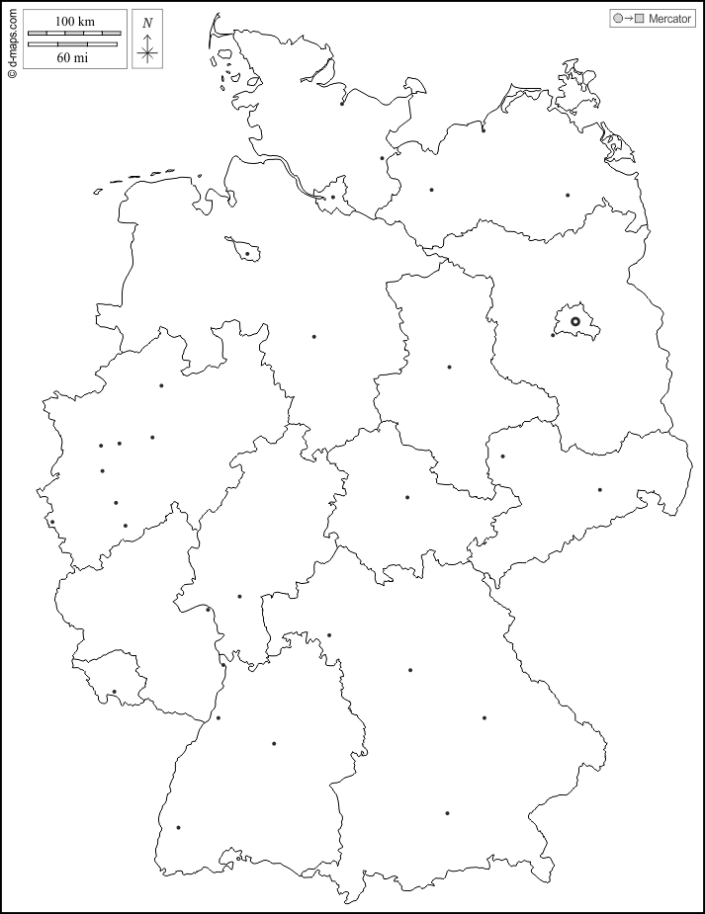
Berlin
Stuttgart
Leipzig
Nürnberg
Bremen
Düsseldorf
Köln am Rhein
Hamburg
Regensburg
Dresden
München
- Erkenne die deutschen Marken? Markiere sie!
Rozpoznáš německé značky? Označ je!
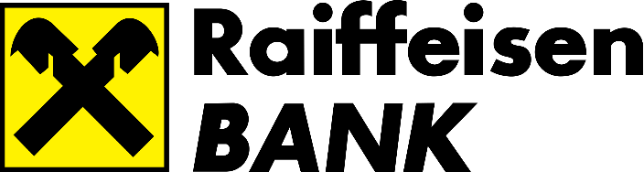
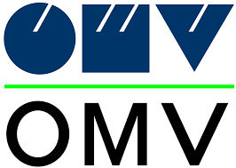
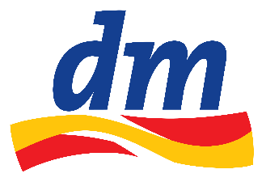
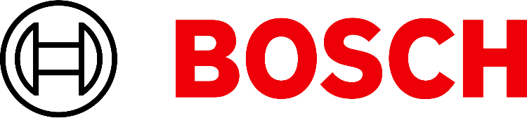
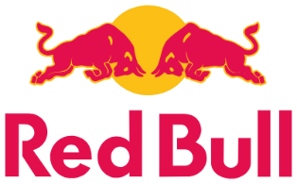
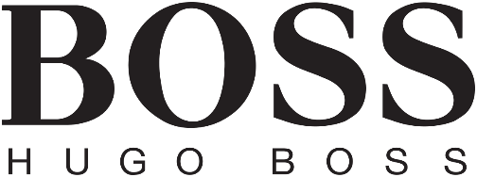
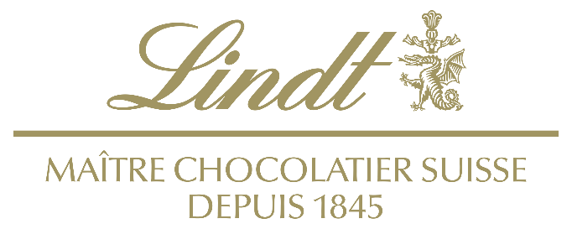
Co jsem se touto aktivitou naučil(a):
………………………………………………………………………………………………………………………………………………………………………………………………………………………………………………………………………………………………………………………………………………………………………

Autor: Barbora Martinčíková
Toto dílo je licencováno pod licencí Creative Commons [CC BY-NC 4.0]. Licenční podmínky navštivte na adrese [https://creativecommons.org/choose/?lang=cs].

Zdroje:
Obrázek 1: https://cs.wikipedia.org/wiki/Soubor:Frauenkirche_Dresden_(bei_Nacht).jpg¨
Obrázek 2: https://d-maps.com/carte.php?num_car=124133&lang=de
Obrázek 3: https://cs.wikipedia.org/wiki/Adidas#/media/Soubor:Original_Adidas_logo.svg
Obrázek 4: https://en.m.wikipedia.org/wiki/File:Hugo-Boss-Logo.svg
Obrázek 5: https://en.wikipedia.org/wiki/File:Nestl%C3%A9_textlogo.svg
Obrázek 6: https://de.wikipedia.org/wiki/Datei:Lindt-Logo.svg
Obrázek 7: https://en.m.wikipedia.org/wiki/File:Bosch-logo.svg
Obrázek 8: https://en.wikipedia.org/wiki/Manner_(confectionery)#/media/File:Manner_Logo.jpg
Obrázek 9: https://id.wikipedia.org/wiki/Red_Bull_GmbH#/media/Berkas:Red_Bull_GmbH_logo.svg
Obrázek 10: https://cs.m.wikipedia.org/wiki/Soubor:Omv_logo.svg
Obrázek 11: https://cs.wikipedia.org/wiki/Soubor:Swarovski_new_logo.svg
Obrázek 12: https://en.m.wikipedia.org/wiki/File:Raiffeisen_Bank.svg
Obrázek 13: https://cs.wikipedia.org/wiki/Soubor:Dm-drogerie-Logo.svg

